附件6

社会保障卡申领和金融功能激活流程

一、社会保障卡申领流程
（一）未制卡的可选择以下方式申领社会保障卡：
1.线上申请。在手机应用市场下载“青海人社通”APP实名注册登录后，点击“社会保障卡”——“社保卡申领”，按照提示认真填写制卡信息，并选择通过邮寄到付方式领卡，或者到工作所在地服务银行即时制卡网点进行快速制卡。领卡后须及时修改初始密码，激活金融功能。首次制卡不收费。
2.现场申请。在当地人力资源社会保障部门社会保障卡服务窗口依据制卡数据采集要求填写申领表后，到所在地服务银行即时制卡网点进行快速制卡。办理申领业务须提交电子版照片，具体规格为：358像素（宽）*441像素（高），分辨率350DPI，24位RGB真彩色，采用JPG压缩技术，相片的文件大小为14K~40K。
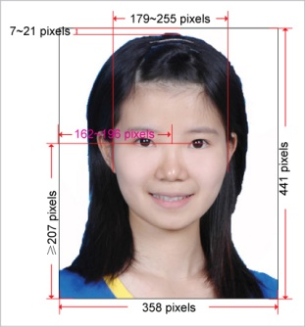

（二）社会保障卡遗失或损坏的补换方式

若确认领取过社会保障卡但无法找到的，或社会保障卡损坏的，可到就近的社会保障卡所属服务银行即时制卡网点进行快速制卡。
- 社会保障卡金融功能激活流程
已领取社会保障卡但未激活金融功能的持卡人可到就近所属服务银行网点进行金融功能激活。
- 社会保障卡各服务银行金融优惠政策明细
我省社会保障卡各服务银行为“三支一扶”人员在服务期内提供以下优惠政策：
1.免除首次办卡工本费；
2.免除年费和小额账户管理费；
3.免除短信服务费；
4.免除跨行ATM机取款手续费。

